**Informatie Vlaanderen**

Boudewijnlaan 30

1000 Brussel

**T** +32 (0)2 553 72 02

Koningin Maria Hendrikaplein 70

9000 Gent

**T** +32 (0)9 276 15 00

informatie.vlaanderen@vlaanderen.be

**///** /OSLO² TWG Persoon 2/

**////////////////////////////////////////////////////////////////////////////////////////////////////////**

Datum: 15/03/17

Locatie: VAC Gent – Jozef Guislain

Aanwezig: Heidi Godderis, Jelle De Vreese, Lieven Verreycken, Katrien Leire, Bruno Devrieze, Valere Bouserie, Liesbet D’hondt, Louis Ghistelinck, Raf Buyle, Willem Van Hoecke, Raf Buyle, Ziggy Van Lishout, Dieter De Paepe, Peter Nees.

Verontschuldigd: Marc Ruymen

Verslaggever: Dries Beheydt

Bijlagen: [Presentatie gebruikt tijdens de werkgroep](https://drive.google.com/open?id=0B73Q0iN_DTP2dDhkWXk1MXZrc3c) + [overzicht van definities](https://drive.google.com/open?id=1N-615znAjMnqEAU63A7A8DfXAEhO9gapH705hIUF7VQ)

**////////////////////////////////////////////////////////////////////////////////////////////////////////**

# Agenda

* Introductie Dries
* Overlopen onderdelen OSLO² SPEC voor persoon
* Overlopen openstaande issues op GitHub
* Volgende stappen – huiswerk

# Verloop

## Introductie Dries

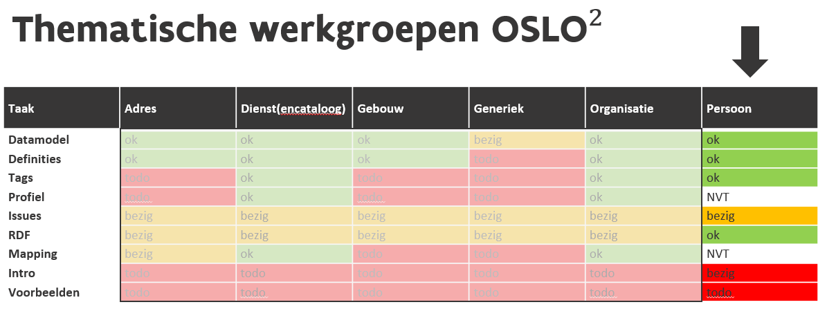

*Figuur 1: stand van zaken ivm voltooiing onderdelen van de OSLO²-spec*

## Overlopen onderdelen OSLO² SPEC voor persoon

Stand van zaken sinds vorige werkgroep:

* Model herwerkt
* Definities geschreven voor een 60 – 70-tal elementen
* Model getagged
* UML2RDF-tool en RDF2spec-tool

Waarom is het vorige model herwerkt:

1. Niet internationaal genoeg -> bijvoorbeeld NietInwoner of Niet-Geregistreerd persoon zonder specificatie van land.
2. Afstemming op ISA kon beter want sommige elementen uit het ISA model waren niet zichtbaar in ons model (bvb. Jurisdictie, staatsburgerschap, inwonerschap)
3. RijksRegister-model FEDICT

Meer uitleg:

* CPV namen we terug als vertrekpunt voor deze evolutie van het persoonsmodel
* Inwonerschap stond centraal in het vorige model, in het RR stond het staatsburgerschap centraal -> in ISA komen ze allebei voor. Dus we zagen onze kans schoon om beide te verwerken in ons OSLO²-persoonsmodel. Daarnaast vulden we het verder aan met generieke concepten uit het RR-model (zoals bijvoorbeeld huwelijk, gezin, persoonsnaam, ...). **Opmerking Geert:** bij Geregistreerd Persoon kan nog een uitbreiding voorzien worden voor identiteitsbewijs en registratie in het bevolkingsregister.

Resultaat:

* Een UML-diagram waaruit een OSLO² persoonsvocabularium kan worden afgeleid.
* Op basis hiervan werkt het project ‘Burgerloket’ momenteel een applicatieprofiel uit. (resultaat van de afstemming). Raf geeft korte toelichting bij doelstelling van het project Burgerloket: unieke gebruikerservaring over verschillende kanalen om dienstverlening te gebruiken volgens het principe van ‘There is no wrong door’.
* We maakten ook een tentatief een RR-profiel maar niet als OSLO²-deliverable.

***Tip van Lieven: lijst bijhouden van wat we niet hebben opgenomen uit het RR (o.a.) in ons persoonsmodel***

***CPV model -> illustratie van koppeling van persoon aan jurisdictie om op een flexibele manier te kunnen omgaan met staatsburgerschap (enkelvoudig of dubbel) en met inwonerschap. Antwoord Geert: akkoord, er is nu al een lijst opgesteld van alle zaken die we in het huidige traject aan de kant hebben gezet. Deze lijst zal verder goed moeten beheerd worden, na oplevering van de OSLO²-specs.***

Vervolgens toont Geert nog even **het oorspronkelijke model**, uit de vorige sessie.

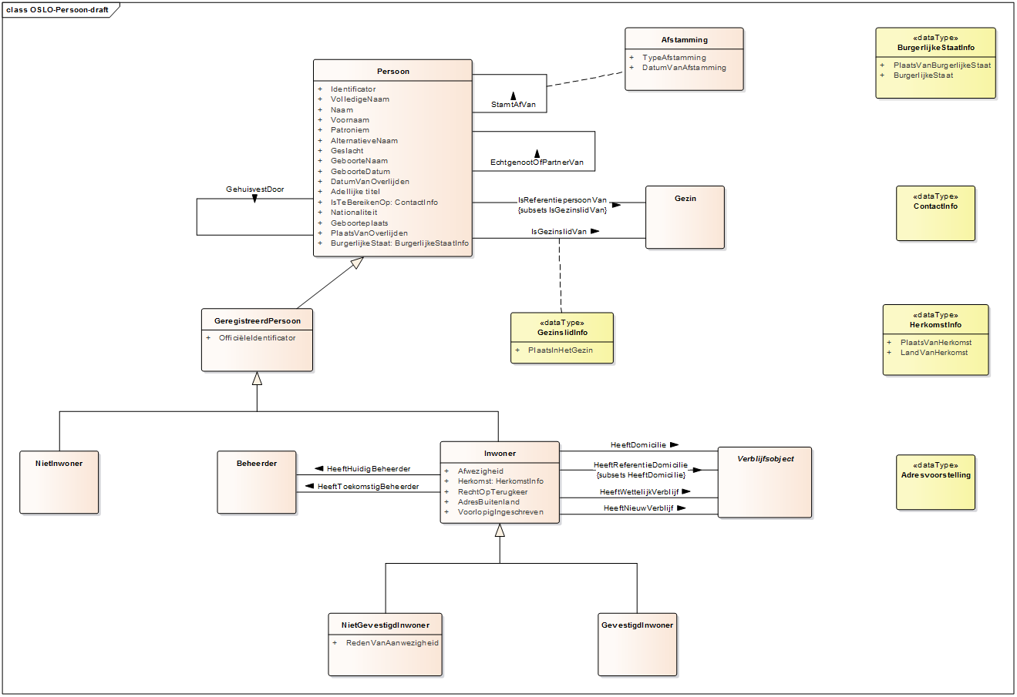

*Figuur 2: Vorig model OSLO²-persoon, uit PWG Persoon 1*

Vervolgens geeft Geert een korte toelichting bij een aanvulling/ verbetering in het huidige model ivm relatie van een persoon tot een jurisdictie: 2 relaties die meteen ook een kenmerk van een persoon zijn geworden. De toevoeging van dit element zorgt ervoor dat het model universeler bruikbaar wordt.

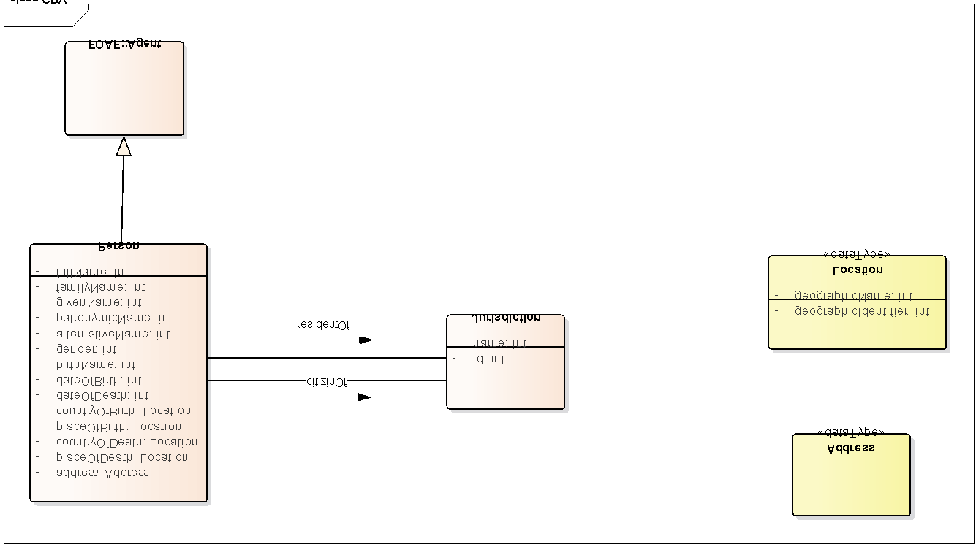

*Figuur 3: relatie van persoon met jurisdictie, volgens FOAF*

Tenslotte het RR-model van FEDICT, één van de 2 beschikbare modellen

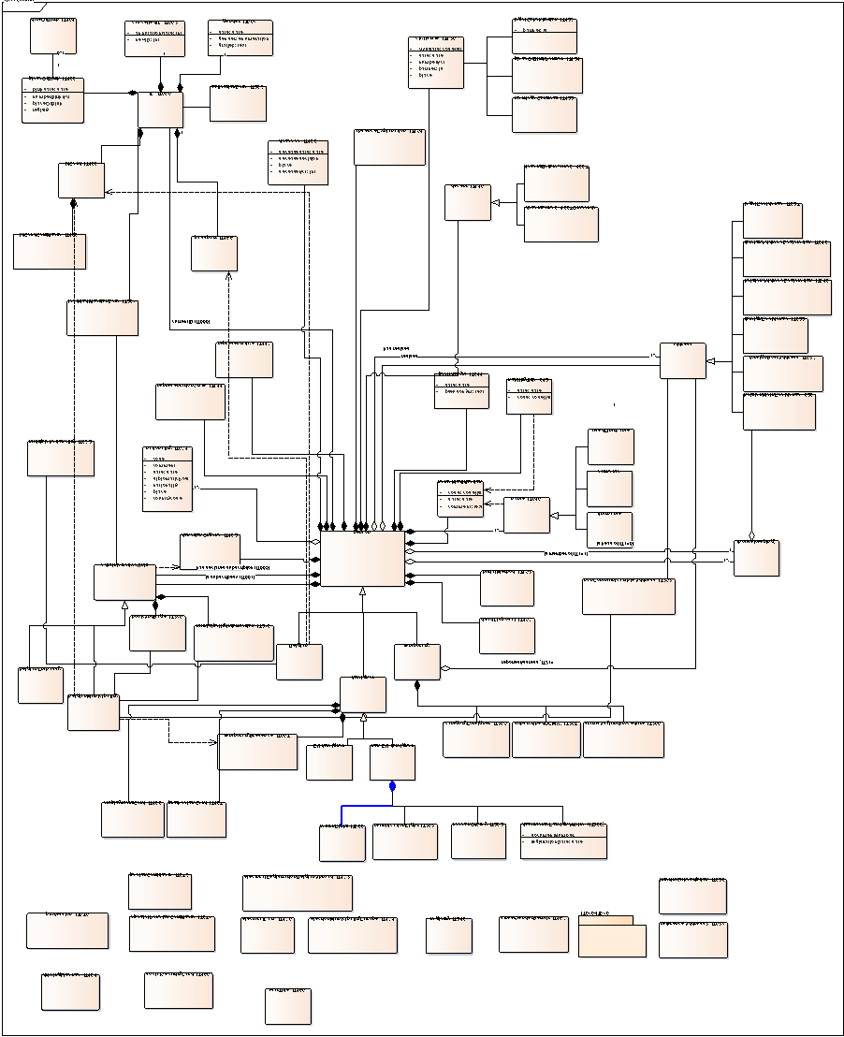

*Figuur 4: Persoonsmodel RijksRegister van FEDICT.*

Hoger vermeld het volledige model voor een persoon uit het Rijksregister. Tenslotte is er ook een extended model voor een persoon van FEDICT. Dit model gaat net iets verder dan het model gebaseerd op het rijksregister.

**Opmerking Liesbeth D’Hondt:** het BIS-register werd pas sinds een jaar of acht opengesteld wordt door KSZ. -> Voor die paar niet-geregistreerde personen (die maw geen rijksregister hebben) kan het BIS-nummer gebruikt worden. Er waren vroeger wel wat uitzonderingen maar die sterven letterlijk en figuurlijk uit. Notarissen worden nog af en toe geconfronteerd met niet-geregistreerde personen.

Het is wellicht niet langer nodig om een niet-geregistreerde persoon mee te nemen. In het nieuwe model van Geert is er flexibeler omgegaan met het attribuut geregisteerde persoon: je kan aangeven of een persoon geregistreerd is en in welk register Nadeel: Niet meer zo duidelijk dat alle gegevens in een register zitten. Je moet op voorhand wel weten welke gegevens al geregistreerd zijn.. Opmerking Katrien: je zal metadata moeten voorzien op de andere attributen. **TO** **DO Geert**: checken of de informatie die onder registered organisation (KBO) staat enkel betrekking heeft op de registratie. Bij persoon hanteren we dit principe alvast, nog te checken dus bij registeren organisation of die informatie slaat op het geregistreerd zijn van de betrokken organisatie. Zo zorgen we ervoor dat we dezelfde modelleringsprincipe hanteren voor persoon als voor organisatie. We dienen daar te werken met bepaalde business rules wanneer we bepaalde constraints niet in het model kunnen verwerken. **Opmerking Peter:** kunnen we niet beter met een aggregaat werken in het model? Geert is hier geen voorstander van: als iemand overlijdt blijft hij of zij ook bestaan in het rijksregister. ‘Een geregistreerd persoon is een vorm van een persoon’. Peter ziet dit eerder als een attribuut/composiet ipv een specialisatie. Specialisatie is voor Geert een soort van classificatiesysteem wat we vaak hebben gebruikt in onze OSLO²-modellen. **Aanvulling** **Dieter**: Je gebruikt een meer gespecialiseerd type van persoon, je verandert niet van type. Het onderscheid tussen een gewone persoon en een geregistreerd persoon wordt als een aparte klasse gemodelleerd omdat we in dit geval willen uitdrukken in het model dat dit iets is waar we belang aan hechten. Uit het model kan je dus afleiden dat we geregistreerde personen uitwisselen.

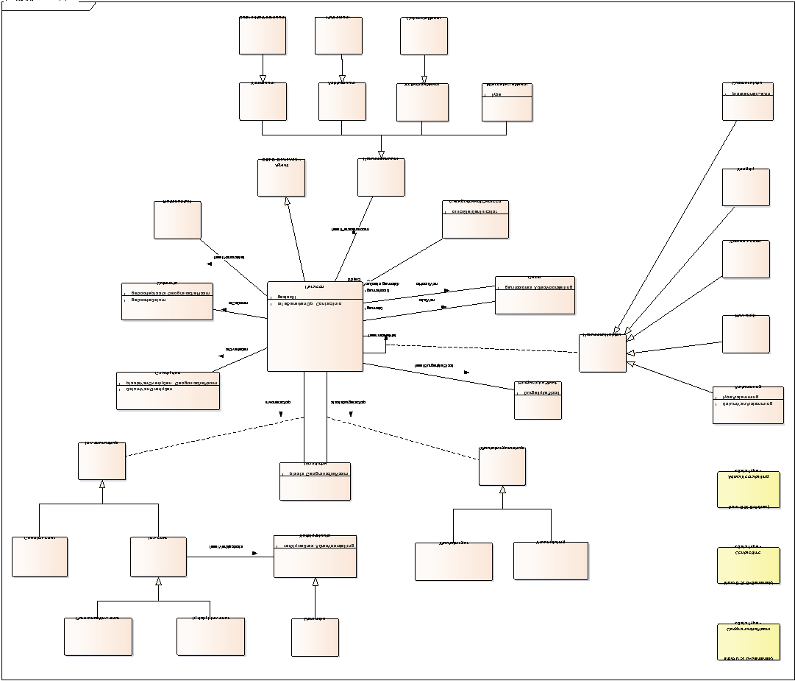

*Figuur 5: herwerkt OSLO²-model voor persoon, op basis van vorig model en verrijkt met o.a. de relevante uitbreidingen uit RR-model van FEDICT.*

Herwerkt model: We zoomen in op de verschillen in vergelijking met de vorige versie van het model.

* **Geregistreerd persoon** is voortaan gemodelleerd als een subklasse van persoon
* **Inwonerschap en Staatsburgerschap**: we maken, cfr CPOV een onderscheid tussen nationaliteit en staatsburgerschap. Voor staatsburger spreken we dan over inwoner of niet-inwoner. Alle inwoners hebben per definitie een verblijfplaats waar een adres(voorstelling) aan gekoppeld is. Daarnaast hebben we ook nog de begrippen permanent inwoner en tijdelijk inwoner. Deze eigenschappen kunnen probleemloos gecombineerd worden wat zorgt voor flexibiliteit in het model. Dit vind je overigens ook terug in het Rijksregister. Deze opdeling in begrippen materialiseert zich als 1. bevolkingsregister en 2. andere registers. Vreemdelingen zijn in principe ingeschreven in het vreemdelingenregister, behalve als ze een permanente verblijfsvergunning hebben gekregen, dan komen ze terecht in het bevolkingsregister. Een persoon kan ook meerdere staatsburgerschappen hebben: bijvoorbeeld Turkse-Belgen. Voor België geldt maximum 2. Je moet ook altijd kijken in het land van de andere nationaliteit, wat daar de bepalingen zijn: bvb Kenia: daar wordt maar 1 nationaliteit per persoon grondwettelijk aanvaard. Je kan met cardinaliteiten op staatsburgerschap en nationaliteit werken om dit in dit model onder te brengen. De link met staatsburgerschap is hier belangrijk. Vraag Lieven: is BIS-register voor tijdelijke inwoners. **Antwoord Geert:** neen. Wachtregister is voor tijdelijke inwoners. **Vraag Peter:** doelen we met jurisdictie altijd op land? Antwoord Geert: niet noodzakelijk te vereenzelvigen met een land; eerder een gebied waar een rechtsmacht geldt. **Opmerking Katrien:** Geografische naam is nu te beperkt onder Jurisdictie -> voorstel om de ISO-code voor named places om voldoende ruim te kunnen werken en niet beperkt te zijn tot land maar ook dieper te kunnen afdalen tot op gemeenteniveau of op regioniveau.
* Onder **GeregistreerdPersoon** kunnen we ook de Beheerder van de Registratie opnemen (in het Rijksregister heet dit Gemeente van beheer) en is in feite diegene die uw dossier van registratie beheert. De ‘issueing authority’ uit het CPOV-model staat hier gelijk aan het Rijksregister, niet de gemeente. **Opmerking Katrien:** best zo op te nemen want anders moet je de beheerder steeds afleiden uit de plaats van het domicilieadres. In een aantal gevallen is dat moeilijk af te leiden: bijvoorbeeld de ambtshalve afgevoerden. **TO DO:** in het vocabularium voorzien of enten op beheerder van de registratie in het model.
* **Verblijfplaats.** Geert modelleerde dit oorspronkelijk voor het rijksregister. Tijdens de werkgroep toont Geert wat hij nu nog heeft weerhouden uit het vorige model. **Verblijfplaatsen** in het RR zijn opgedeeld in 3 categorieën: 1. domicilie, 2. wettelijk verblijf en 3. verklaard verblijf. Domicilie op haar beurt kan ook soms een referentiedomicilie zijn (bvb OCMW voor gevangenen). Daarnaast kan zowel een domicilie als een verklaard verblijf ook in het binnen-en buitenland gesitueerd zijn. Dit zijn andere manieren om verblijfplaatsen aan te geven. Tenslotte is er ook nog het wettelijk verblijf. In het vorige model was een verblijfplaats direct gekoppeld met een adres. Echter, er is een trend om de volatiliteit van een adres op te vangen door met een gebouweenheid te gaan werken. Ook het Rijksregister gaat in een toekomstig model naar het gebruik van verblijfsobjecten toe. **Vraag** **Louis**: wordt in het nieuwe model alles vereenvoudigd tot domicilie? **Antwoord** **Geert**: in het vocabularium laat Geert dit alles weg wegens gewoon een vocabularium waarin RR-specifieke dingen konden weggelaten worden. Vooral domicilie is hier belangrijk, de andere types niet omdat deze vrij onbekend zijn, wat het opstellen van definities betreft. **Tip van Louis:** misschien gewoon domicilie hanteren met de rest eronder als types van domicilie. Vervolgens worden een aantal use cases overlopen om deze te toetsen aan de concepten mbt verblijfplaats en domicilie: bvb. gevangenen, psychiatrische patienten voor gedwongen verblijf/ binnenschippers voor referentiedomicilie en use case voor verhuis: domicilie en verklaard verblijf. Tenslotte licht **Geert** ook nog even de structuur van een adres toe met links naar facturatieadres, leveringsadres, ...
* **Geregistreerd** **persoon** is een subklasse van persoon
* Jurisdictie en citizenship: **Inwonerschap** en **Staatsburgerschap**: onderscheid nationaliteit en staatsburgerschap
* **Opmerking** **Katrien**: Geografische naam is nu te beperkt onder Jurisdictie -> voorstel ISO code voor named places om voldoende ruim te kunnen werken en niet beperkt te zijn tot land maar ook dieper te kunnen afdalen tot op gemeenteniveau.
* Onder **GeregistreerdPersoon** kunnen we ook Beheerder van de Registratie opnemen.
* **Verblijfsobject**: trend om de volatiliteit van een adres op te vangen door met een gebouweenheid te gaan werken. Ook het Rijksregister gaat in een toekomstig model naar dit toe. -> use cases: gevangenen, psychiatrische patiënten voor gedwongen verblijf/ binnenschippers voor referentiedomicilie en use case voor verhuis: domicilie en verklaard verblijf. Illustratie van verschillende types adressen in het rijksregister.

“PAUZE”

* **Persoonsrelaties**: toestand van een burger ivm relaties met een persoon (burgerlijke staat zoals gedefinieerd in het Burgerlijk Wetboek). De persoonsrelaties komen bijna allemaal voor in het RijksRegister. Velen ervan lijken ons universeel genoeg om in een vocabularium op te nemen, meerbepaald:
  + [**Afstamming (stijgend of dalend)**](https://nl.wikipedia.org/wiki/Afstamming)
  + [**Huwelijk**](https://nl.wikipedia.org/wiki/Huwelijk)
  + **Samenwonen** (niet samengenomen met huwelijk want beide hebben aparte betekenissen)
  + [**Voogdij**](https://nl.wikipedia.org/wiki/Voogd_(familierecht)) (gebruik van voogdij wordt wat vermeden in het Rijksregister -> voogd voor minderjarige, bewindvoerder voor meerderjarige. Vraag Peter: is dit begrip analoog aan het begrip mandataris? **Antwoord** **Geert**: mandataris heeft een andere betekenis. Relatie met voogd werkt in de twee richtingen.
  + **Plaats in het gezin:** in het Rijksregister is een gezin als een relatie gemodelleerd en niet als een entiteit. Van een persoon wordt gezegd dat hij of zij een referentiepersoon is van een gezin en bij deze persoon. Een gezin is dan in feite een verzameling van personen in een bepaalde relatie zorg dragen voor mekaar en gedomicilieerd zijn op een bepaald adres. Familie en gezin zijn niet hetzelfde, hebben een verschillende betekenis. Er zullen use cases te vinden zijn waar je een lijst van gezinnen moet uitwisselen, in het nieuwe OSLO²-model kan dit probleemloos. In het model van het RijksRegister moet je dit afleiden uit de relaties van personen tot het gezinshoofd. **Vraag** **Katrien**: hernoemen we niet beter de plaatsInHetGezin naar de ‘RelatietotGezinshoofd’ -> **Antwoord** **Geert**: opgelet, de relatie kan ook slaan op het kenmerk broer van, of stiefzus van.... -> dus beter houden op PlaatsInHetGezin want RelatietotGezinshoofd is beperkender. **TO DO Geert/Dieter:** Richting van relaties expliciet aanduiden in het model omdat dit ook voor RDF moet geëxpliciteerd worden.
  + **Gedeelde huisvesting** wordt gebruikt voor kinderen van gescheiden ouders waar kinderen nog een extra adres hebben. Dit concept geven we ook als een persoonsrelatie weer omdat het slaat op een persoon die het kind in kwestie op een bepaald adres ook een bijkomende huisvesting geeft.
* **Vraag** **Valère** -> waar brengen we Gehuwd? Weduwnaar? E.d. onder? Antwoord Geert: hangt bij burgerlijke stand. **Opmerking Lieven:** attribuut burgerlijke staat voorzien met bepaalde business rules erop van toepassing. In België wordt burgerlijke staat puur op huwelijk beschouwd, ook merkbaar in het RijksRegister. **TO DO deelnemers werkgroep:** voorbeelden die we kunnen gebruiken om business rules te definiëren. **Bemerking** **Peter**: zo weinig mogelijk business rules invoeren, model moet voldoende duidelijk.
* **Toelichting samenstelling van de naam van een persoon:** gebruik van roepnaam of sociale naam was een vraag van Katrien. Dit kan onder alternatieve namen terecht volgens Geert. Deze concepten zijn ook vindbaar op Wikipedia e.d. Een volledige naam is samengesteld uit een of meerdere voornamen in combinatie met een of meerdere familienamen. In het RijksRegister worden voornamen en namen opgeslagen als 6 karakters tellende codes, stammende uit de tijd toen opslag nog duur was. Van de voornamen is er eentje altijd het belangrijkst, nl.: de gebruikte voornaam.
* **Vraag** **Louis** ivm het praktische gebruik van deze specs eens ze gepubliceerd worden na 31/03/17. Moet er niet eerst gestreefd worden naar een finaal model waar iedere deelnemer uit de werkgroep zich in kan vinden? Gaat MAGDA dit nieuwe persoonsmodel bijvoorbeeld al direct overnemen? Antwoord Lieven en Bruno: er zal een evolutie zijn van het MAGDA-datamodel naar dit nieuwe model + applicaties moeten volgen in een uitfasering van de vorige versie van MAGDA naar deze nieuwe versie. Deze uitfasering zal er niet direct en abrupt zijn.

**To do deelnemers:** definities nalezen en aanvullen waar nodig.

# Besluit en acties

Volgende actiepunten werden opgetekend tijdens deze publieke werkgroep:

* Een lijst opmaken en publiceren van wat we niet hebben opgenomen uit het RR (o.a.) in ons OSLO²-persoonsmodel (out of scope items) – **Eigenaar actiepunt: Geert/Dieter/Dries**
* Checken of de informatie die onder registered organisation (KBO) staat enkel betrekking heeft op de registratie - **Eigenaar actiepunt: Geert**
* Richting van relaties in het model expliciet aanduiden in het model omdat dit ook voor RDF moet geëxpliciteerd worden - **Eigenaar actiepunt: Geert/Dieter**
* Reviewen van alle definities van elementen uit het OSLO²-persoonsmodel: **alle deelnemers van de werkgroep**
* Reviewen verslag van TWG Persoon 2: **alle deelnemers van de werkgroep.**